國立高雄師範大學文學院國文系
應徵教師個人資料報名表
一、基本資料
姓名 |  | 近六個月照片(附電子檔貼上或照片貼此皆可)
性別 |  | 近六個月照片(附電子檔貼上或照片貼此皆可)
出生日期 |  | 近六個月照片(附電子檔貼上或照片貼此皆可)
手機 |  | 近六個月照片(附電子檔貼上或照片貼此皆可)
E-mail |  | 近六個月照片(附電子檔貼上或照片貼此皆可)
通訊地址
主要學歷(由最高學歷依次填寫，若仍在學者，請再學位欄填「肄業」)
學校名稱 | 國別 | 主修學門系所 | 學位 | 起迄年月(西元年/月)
現職及與專長相關之經歷(順序由最近者往前追溯)
服務機構 | 服務部門/系所 | 職稱 | 起迄年學(西元年/月) | 是否專職
 |  |  |  | □是 □否
 |  |  |  | □是 □否
 |  |  |  | □是 □否
 |  |  |  | □是 □否
專長(請自行填寫與研究方向有關之學門及次領域名稱)
1 | 2 | 3 | 4
自傳(請撰寫約500字左右)
其他事蹟(例如曾執行過的計畫，若不夠請自行增加)
二、學經歷證件影本
三、博士歷年成績單
四、教師證書影本（含中等學校國文科教師證）
五、教學聘書或聘函影本（含中等學校國文科教學相關聘書）
六、曾開設之課程
1 | 2 | 3 | 4
七、男性免役證明影本
八、近五年發表(自109年起算，若不夠請自行增加)
期刊 (核心期刊、大學學報)
發表篇名 | 出版年月 | 期刊名稱/學報名稱 | 備註

研討會發表
發表篇名 | 出版年月 | 研討會名稱 | 備註

專書
專書書名 | 出版年月 | 出版社 | 備註
九、主要著作(煩請於著作註記，以便承辦人員作業)

回郵參考:(只提供參考，相關收費標準以中華郵政公告為主)
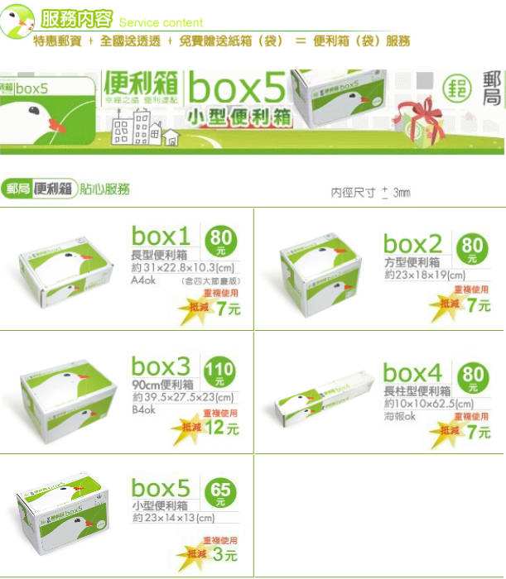
*便利箱(袋)資費均為短期促銷優惠價，不另給折扣，倘有調整將另行公告。
*重複使用Box3若超過公斤數，郵資將以110元計算，若有疑問可在寄送徵聘資料時，可先詢問郵局服務窗口
承辦人員，回郵是否足夠，以減輕相關承辦人員作業。

